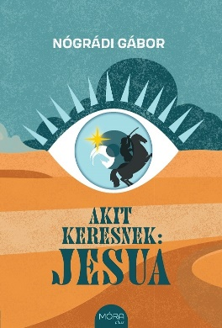
Nógrádi Gábor
Akit keresnek: Jesua

Február közepén megjelenő új regényem főhőse a kamasz Jézus (Jesua). Miért éppen ő?
Minden embernek – tehetsége, képessége és helyzete szerint – kül-detése, egyéni feladata van a földön. Van, aki tudja, mi az ,,elrendeltetése”, van, aki nem. Van, aki vállalja a feladatát, és van, aki nem. Talán nem akarja, vagy a körülményei megakadályozzák, hogy sorsát betöltse.
Az előbbi gondolatok példázatául arról az ifjúról akartam írni ifjabbaknak és idősebbeknek egy kalandos, romantikus, de mégis realista történetben, aki az Írás szerint vállalta egyedülálló küldetését, és akit talán a legtöbben ismernek a világon.
Az evangéliumokban nem találunk utalást arra, mit csinált Jézus tizenhárom és harminc éves kora között. Elképzelt történetemben a betle-hemi vérengzés után tizennégy évvel ismét megjelenik az a bizonyos, a Megváltó létezését jelző fényes csillag. A csecsemőgyilkosságot egykor elrendelő Nagy Heródes fia, Heródes Antipász ebből tudja meg, hogy egy gyermek, a megjövendölt Messiás, a ,,zsidó király” megmenekült. Paran-csot ad, hogy keressék meg, és hozzák elé élve vagy halva.
Názáretben él az ifjan is nagy tudású Jesua. Vele él Mária, az aggódó anya, József, a szigorú családfő, és Mária unokanővére, Erzsébet a fiával, Jánossal. A regényben fontos szerepet kap az ifjú Barabás, a zelóta, Marcus, a római légionárius, Rebeka, a vonzó zsidó lány, Kotüsz, a trák testőr, és kisebb gyerekként egy-két későbbi apostol.
A regény február közepén jelenik meg.
Bízom benne, hogy a regény olvasója, akármiben hisz, érdekes gondolatokat, új nézőpontokat, életteli érzelmeket, izgalmas konfliktu-sokat, és végezetül örömforrást talál a történetben.
Nógrádi Gábor: Akit keresnek: Jesua
Móra Kiadó, 2024.

